Program cvičení (pouze orientační)
- cvičení
  - administrativní úkony
  - Architektura počítače -- součásti PC, soft/warm reset, síťová karta; pokud je možno ukázka vnitřku a komponent (harddisk, karty, síťový kabel atd)
  - Sestavení vlastního PC dle ceníku na webu
  - Vysvětlení základních jednotek: bit, Byte, kB, MB, Hz, MHz
- cvičení
  - Softwareové vybavení počítače
  - Ukázka kabeláže
  - Propustnost
  - Druhy poč. sítí a linek (prakticky, rychlosti, ceny)
- cvičení
  - adresy (FQDN, IP afresa, fyzická adresa)
  - DNS, nslookup
  - ARP, BOOTP, DHCP
  - nastavení sítě v M$ Windows
  - programy pro nastavení a kontrolu sítě (ipconfig (winipcfg), arp, route, ping, tracert)
  - HTML prohlížeče - základy
- cvičení
  - E-mail
  - Elektronické konference
- cvičení
  - Zdroje informací na WWW
  - Vyhledávače
- cvičení
  - UNIX
  - programy pro nastavení a kontrolu sítě v systému UNIX (ifconfig, route, ping, traceroute, nslookup, arp)
  - síťové protokoly
  - FTP
  - telnet, ssh
- cvičení
  - Autorství pro Web
  - HTML - základy, ruční editace
- cvičení
  - HTML - tvorba WWW stránek
  - publikování na server
- cvičení
  - HTML - tvorba WWW stránek pomocí HTML editoru
- cvičení
  - test
- cvičení
  - tvorba samostatné práce
  - konzultace
- cvičení
  - odevzdání samostatné práce
  - zápočty

Cvičení - Hardware PC

Osobní počítač - modulární koncepce; proč?
Jednotlivé části počítače jsou stále složitější a přitom relativně stále levnější. Oprava počítače nebo jeho vylepšení (upgrade) dnes spočívá ve výměně určité části počítače (funkčního celku, "desky") za jinou. Přestala vám chodit zvuková karta? Potřebujete další paměť? Jednoduše v obchodě s PC koupíte zvukovou kartu nebo paměťový modul a doma v PC zamontuje během pár minut - stačí zasunout kartu na správné místo, event. nainstalovat správné sw ovladače tak, aby s nimi operační systém mohl komunikovat.

Struktura počítače
Vnější části
- Monitor - CRT Monitor/LCD, velikost se udává v palcích, 15ti a 17ti palcové nejběžnější
- Klávesnice - pozor na typ konektoru (PS/2, DIN)
- Myš - mechanická x optická
- Další -tiskárna, reproduktory, scanner, ...
Vlastní počítač
- Skříň - Case (druhy, zdroj)
- Základní deska - Motherboard základní deska s procesorem, pamětí, sloty na rozšiřující karty
- Pevný disk - pro ukládání dat a programů, uchovává data při vypnutí počítače (kapacita 20-120GB, rychlost přístupu 10ms)
- Mechanika pružných disků - Floppy Disk
- Ostatní mechaniky (CD-ROM, DVD-ROM, CD-RW, ZIP, atp.)(srovnání kapacit a vlastností)
- Rozšiřující karty
  - Grafická karta (běžná velikost videopaměti a k čemu další paměť)
  - Síťová karta / Modem (k čemu co a proč)
  - Zvuková karta
  - Ostatní
- Konektory - sériové porty, paralelní port, USB, klávesnice, síť atd.
- Zdroj
- Větrání - počítač bývají osazeny větrákem ve zdroji, na procesoru, event. dalšími; při přehřátí může dojít k selhání nebo poškození počítače
Motherboard
- Procesor - Intel (Pentium III, Celeron), AMD (Athlon, Duron)
- Operační paměť - moduly SIMM, DIMM, DDR, běžná kapacita 64, 128 nebo 256MB RAM
- CMOS paměť - udržuje čas a další základní informace když je počítač vypnutý
- Sloty - na rozšiřující karty, starší ISA a novější PCI, pro grafickou kartu spec. AGP
Síť, přenos dat
- modem - doma, dial-up připojení (jen v čase kdy síť potřebujeme), rychlosti cca 56Kbps
- síťová karta - rychlejší, 10-100Mbps, stálé připojení

Cvičení - software (programové vybavení) PC
bios (firmware)
- v paměti cmos
- informace o základní konfiguraci počítače (nastavení typu disku, velikosti paměti, detailní nastavení periferií, úspora energie, ...)
- boot - nastartování počítače po zapnutí, spuštění os
- award, phoenix
Operační systém (OS)
- základní software, který umožňuje pracovat s hardware počítače
- druhy - jedno/víceuživatelský, jedno/víceprogramový
- příklady OS - Microsoft (Windows 3.1/95/98/Me/2000/XP), Linux (RedHat, Debian, SuSe), IBM (OS/2)
- základní funkce OS:
  - ovladače zařízení (grafika, zvuk, síť, disky, tiskárny)
  - správa souborů na disku (FAT, NTFS)
  - správa programů (procesů) a paměti
  - uživatelské rozhraní (příkazová řádka, okna)
  - přihlašování - autentifikace uživatele (lokální/do síťě)
  - další prostředky pro uživatelské programy (tisk, zobrazování)
Uživatelské (aplikační) programy
- spouštěny OS
- základní příslušenství - správce souborů (Průzkumník, Windows Commander, far manager), poznámkový blok, kalkulačka, kreslení
- kancelářské - Microsoft Office (textový procesor, tabulkový procesor), email, ...
- grafické a multimediální - Corel Draw, Photoshop, Winamp, ...
- síťové - internetový prohlížeč (MSIE, Netscape, ...), ftp, telnet, sledování modemu, různé utility
- ostatní, hry, ...

Jednotky informace, kmitočet a přenosová rychlost
-- zatím pracovní verze, bude koncem semestru opraveno do koncové podoby --

Základní jednotka množství informace
bit (zkratka bit nebo b) - nejmenší možná informace. Buď 1 nebo 0
byte (zkratka B) - 1 znak = 1 byte
1B = 8b (1 Byte je složen z 8 bitů)

Násobky
1kB=1 000 B (1024 B)
1MB=1 000 kB (1024 kB)
1GB=1 000 MB (1024 MB)
1TB=1 000 GB (1024 GB)

Přenosová rychlost (datová propustnost)
Udává se v množství informace přenesené za jednotku času - B/s nebo b/s (a jejich násobky)
- u počítačových sítí se udává v b/s
- u zařízení (např. HDD) se udává většinou v B/s
Násobky se udávají i v násobcích 1000 (10^3) i 1024 (2^10).
- přenosová rychlost linek (modem, ethernet, ...) se udává v násobcích 1000 (a v b)
- velikosti souborů, rychlost čtení/zápisu, kapacity médií (CD-ROM, disketa, DVD) a pamětí se udává v 1024 násobcích (a v B)
- velikosti pevných disků (HDD) se udávají v násobcích 1000 (zavedeno výrobci disků, protože disky pak vypadají větší o 20%)

Kmitočet
- udává se v Hz/s (Hertzích) a 1 Hz představuje 1 změnu za 1 sekundu
- používá se například u značení procesorů (počet operací za vteřinu - např. 2,4 GHz) nebo například jako označení stanice u rádia/televize (frevence vysílání - např. 106,1 MHz)

Typické velikosti souborů
Typické velikosti souborů:
- textový sobor (.txt) - 1 znak = 1B - cca. stovky B na jednu stránku textu
- textový dokument ve formátu MS Word (.doc) bez obrázků - 100kB
- průměrná www stránka - 50 kB
- foto - 100 kB
- foto z digitálního fotoaparátu - 1 MB
- MP3 soubor - 3 MB
- film AVI (na 1 CD) - 700 MB

Propustnost linek
- Telefonní Modem - 56 kbit/s (nejčastější připojení k Internetu z domova) - násobky přenosové rychlosti se udávejí v násobcích 1000
- 100 Mbit Ethernet - 100 Mbit (nejčastěji sítě typu LAN - např. učebny na ZČU) - násobky přenosové rychlosti se udávejí v násobcích 1000

Příklady výpočtu doby potřebné pro přenesení dat přes dané médium:
Pozn.: Pro jednoduchost zaokrouhlujeme násobky 1024 na 1000.
1)

Spočítejte přenos 100 kB (např. obrázku) přes analogový modem (56 kbit/s)
a přes lokální síť Ethernet 100 Base FX (100Mbit/s).

Řešení:
Nejdříve si musíme obě dvě hodnoty převést na společné veličiny, a pak nesmíme
zapomenout, že 1B=8bit.
Tzn.
Modem: 100kB = 800 kbit
800 kbit/ 56 kbit = 14 s

Síť : 800 kbit / 100 000 kbit = 0,008 s

2)

Spočítejte přenos 3 MB (např. písničky ve formátu MP3) přes analogový modem (56 kbit/s)
a přes lokální síť Ethernet 100 Base FX (100Mbit/s).

Řešení:
Modem: 3 MB = 3 000 kB = 24 000 kbit
24 000 kbit / 56 kbit = 429 s = 7 min

Sí't : 24 000 kbit / 100 000 kbit = 0,24 s

3)

Spočítejte přenos 700 MB (1 CD) taktéž přes analogový modem (56 kbit/s)
a přes lokální síť Ethernet 100 Base FX (100Mbit/s).

Řešení:
Modem: 700 MB = 700 000 kB = 5 600 000 kbit
5 600 000 kbit / 56 kbit = 100 000 s = 1 667 min. = 28 hod.

Síť: 5 600 000 kbit / 100 000 kbit = 56 s = 1 min

Tak už jsme všichni pochopili k čemu jsou sítě? Ono je přeci jen pěkný rozdíl
čekat na stažení 1 CD 1 minutu nebo 28 hodin!!! Ale pozor, toto jsou čísla
teoretická, která se od praxe liší (v praxi vše trvá přibližně 3x déle).

Cvičení - Druhy a příklady sítí

Druhy počítačových sítí
LAN - Local Area Network - Lokální počítačové sítě
- v rámci budovy / komplexu budov
- rychlé, spolehlivé, poměrně levné
- typický příklad Ethernet100BaseFX - např. laboratoře ZČU
- náklady převážně na vybudování (cca tisíce / jeden počítač)
WAN - Wide Area Network - Rozlehlé počítačové sítě
- mezi jednotlivými LAN - např. Internet
- občas se můžeme ještě setkat s pojmem MAN - Metropolitan Area Network - Metropolitní sítě
- pomalejší, nižší spolehlivost přenosu, velká doba zpoždění přenosu, drahé
- typicky přenášené po optických vláknech
- náklady nejen na vybudování ale převážně na provoz, např:
  - připojení přes analogovou telefonní linku - modemové - vytáčené připojení: Nákup vlastního modemu (cca 1.000 Kč) a dále vlastní telefonní poplatky (cca 1/0.5 Kč / min)
  - připojení pevnou linkou o kapacitě řádově GBitů (největší firmy, CESNET, ...): Nákup zařízení (miliony Kč) a dále pronájem optických vláken (miliony Kč / rok)

Příklad sítě
Např budova FEK v Husovce - LAN
připojení na Bory a ostatní lokality ZČU - MAN
připojení ZČU do CESNETU - WAN
a ještě připojení CESNETU do ostatních sítí: např. GÉANT po evropě a konektivita GÉANTU do zámoří.

Cvičení - Adresy a DNS

Fyzická adresa - Physical Address, Hardware Address
ARP, BOOTP, DHCP
IP adresa - IP Address
DNS - převod 1-N
Doménové jméno - Domain Name

příklad: www.zcu.cz = titan.zcu.cz = 147.228.?.?

určit třídu IP adresy

www.iana.org

seznam gTLD

najít ČR ->

www.nic.cz

najít údaje o doméně zcu.cz
najít údaje o vaší oblíbené doméně (sms.cz, seznam.cz, email.cz, ...)

nslookup www.zcu.cz
nslookup titan.zcu.cz
nslookup 147.228.111.20

Síťové utility (v MS Windows)
- ping - zjistí, zda je cílový stroj dostupný
- tracert (traceroute pod Linuxem) - cesta k cílovému stroji, zobrazí směrovače na cestě
- nslookup - převod DNS jméno x IP adresa
- ipconfig (winipcfg, ifconfig v jiných OS) - vlastní IP adresa a další důležitá nastavení sítě
- arp -a - jaké převody MAC adres x IP adres má počítač nakešovány

Jakým způsobem spustit uvedené příkazy?
Z příkazové řádky :-) Tlačítko Start - Spustit - napíšeme příkaz cmd a stiskneme Enter.
Na příkazové řádce můžeme testovat uvedené příkazy a hned vidíme i jejich výstupy :)

PING
Test dostupnosti cílového stroje, základní utilita pro detekci problémů v počítačových sítích.
Za příkazem ping následuje IP adresa nebo DNS jméno cílového stroje :). Příklad:
C:\>ping herakles.zcu.cz
Príkaz PING na herakles.fav.zcu.cz [147.228.63.6] s délkou 32 bajtu:
Odpoved od 147.228.63.6: bajty=32 cas < 1ms TTL=128
Odpoved od 147.228.63.6: bajty=32 cas < 1ms TTL=128
Odpoved od 147.228.63.6: bajty=32 cas < 1ms TTL=128
Odpoved od 147.228.63.6: bajty=32 cas < 1ms TTL=128
Statistika ping pro 147.228.63.6:
Pakety: Odeslané = 4, Prijaté = 4, Ztracené = 0 (ztráta 0%),
Približná doba do prijetí odezvy v milisekundách:
Minimum = 0ms, Maximum = 0ms, Prumer = 0ms
Ping na stroj herakles proběhl úspěšně, stroj odpovídá, ve výpisu vidíme i IP adresu stroje a dobu odezvy.

Tracert
Paket na své cestě Internetem musí projít celou řadou směrovačů, než se dostane k svému cíli.
(Pouze v případě, že jsou stroje na stejné podsíti, není třeba používat směrovačů)
Tento příkaz nám vypíše seznam směrovačů na cestě k cíli. Příklad:
C:\>tracert www.microsoft.cz
Výpis trasy k websrv1.microsoft.cz [212.65.244.228]
s nejvýše 30 smerováními:
1 3 ms < 1 ms 15 ms ul-cat4006-sw.zcu.cz [147.228.63.1]
2 < 1 ms < 1 ms < 1 ms ic-cat6509-gw.zcu.cz [147.228.201.1]
3 < 1 ms < 1 ms < 1 ms r99-pm.zcu.cz [147.228.200.2]
4 1 ms 1 ms 1 ms r85-oc48-r41.cesnet.cz [195.113.156.158]
5 2 ms 2 ms 2 ms nix1.ctt.cz [194.50.100.220]
6 3 ms 3 ms 2 ms prah01-r10-ge11-1-81.ctt.cz [194.212.211.173]
7 4 ms 5 ms 5 ms 212.65.247.238
8 7 ms 6 ms 6 ms 212.65.247.246
9 7 ms 7 ms 6 ms websrv1.microsoft.cz [212.65.244.228]
Trasování bylo dokonceno.

NSLOOKUP
Příkaz nslookup slouží k převodu DNS jména na IP adresu a naopak.
V první části příkaz vypíše DNS server, který byl použit pro získání odpovědi a v druhé části je samotná odpověd.
Příklad:
C:\>nslookup www.zcu.cz
Server: herakles.fav.zcu.cz
Address: 147.228.63.6
Neautorizovana odpoved:
Nazev: titan.zcu.cz
Address: 147.228.57.10
Aliases: www.zcu.cz
Další příklad:
C:\>nslookup 147.228.1.10
Server: herakles.fav.zcu.cz
Address: 147.228.63.6
Nazev: eros.zcu.cz
Address: 147.228.1.10

IPCONFIG
Příkaz pro zjištění IP adresy a dalších síťových nastavení stroje, na kterém právě pracujeme. Příkaz se dá použít samostatně, nebo s volbou ipconfig /all, kdy je výpis úplnější. Příklad:
C:\>ipconfig
Konfigurace protokolu IP systému Windows
Adaptér síte Ethernet Pripojení k místní síti 2:
Prípona DNS podle pripojení . . . : kiv.zcu.cz
Adresa IP . . . . . . . . . . . . : 147.228.63.234
Maska podsíte . . . . . . . . . . : 255.255.255.0
Výchozí brána . . . . . . . . . . : 147.228.63.1
Další příklad (skutečné údaje pozměněny):
C:\>ipconfig /all
Konfigurace protokolu IP systému Windows
Název hostitele . . . . . . . . . : ul401-pesi
Primární prípona DNS. . . . . . . : kiv.zcu.cz
Typ uzlu . . . . . . . . . . . . : hybridní
Povoleno smerování IP . . . . . . : Ne
WINS Proxy povoleno . . . . . . . : Ne
Prohledávací seznam prípon DNS. . : kiv.zcu.cz
zcu.cz
Adaptér síte Ethernet Pripojení k místní síti 2:
Prípona DNS podle pripojení . . . : kiv.zcu.cz
Popis . . . . . . . . . . . . . . : 3Com EtherLink XL 10/100 PCI TX NIC
(3C905B-TX)
Fyzická Adresa. . . . . . . . . . : 00-10-5A-BF-F0-38
Protokol DHCP povolen . . . . . . : Ano
Automatická konfigurace povolena : Ano
Adresa IP . . . . . . . . . . . . : 147.228.63.234
Maska podsíte . . . . . . . . . . : 255.255.255.0
Výchozí brána . . . . . . . . . . : 147.228.63.1
Server DHCP . . . . . . . . . . . : 147.228.34.10
Servery DNS . . . . . . . . . . . : 147.228.63.6
147.228.206.16
147.228.1.10
Zapujceno . . . . . . . . . . . . : 23. ríjna 2003 8:54:10
Zápujcka vyprší . . . . . . . . . : 7. listopadu 2003 8:54:10

ARP -A
Vypíše seznam nakešovaných převodů MAC adresa (hardwarová adresa) x IP adresa. Seznam má dočasnou platnost, položky které se nepoužívají jsou po čase odstraněny. Je vhodné nejprve provést příkaz ping na zkoumaný stroj a poté si vypsat tabulku příkazem arp -a. Příklad:
C:\>ping 147.228.63.137
C:\>arp -a
Rozhraní: 147.228.63.131 --- 0x2
internetová adresa fyzická adresa typ
147.228.63.1 00-0a-41-5d-a9-ff dynamická
147.228.63.6 00-10-4b-ad-85-0b dynamická
147.228.63.9 00-02-b3-d4-d0-7a dynamická
147.228.63.137 00-01-02-1a-8f-51 dynamická

Cvičení - Netscape Navigator

Základní použití
Netscape při spuštění zobrazí tzv. domácí stránku. Pomocí odkazů (hyperlinků), jako je například tento, se přechází na další stránky -- nad hyperlinkem se kurzor mění ze šipky na ručičku.
V horní části okna Navigatoru je lišta s ikonami. Back slouží pro návrat na předchozí stránku, tj. na tu ze které se kliknutím přešlo na stránku právě zobrazenou. Forward je opakem Back, tj. přechází na následující stránku v historii prohlížení. Reload způsobí znovunačtení stránky, což je užitečné např. pokud je stránka špatně zobrazena. Home načte domácí stránku. Stop (úplně vpravo) přeruší načítání stránky, pokud to už trvá příliš dlouho.
Otevření stránky, od které je známa adresa, se provede pomocí Ctrl-O nebo File | Open Page. Do zobrazeného okna se napíše adresa stránky (např. www.seznam.cz).
Často je výhodné mít otevřeno více oken Navigatoru vedle sebe. Dosáhnete toho tak, že Navigator nebudete mít roztažený přes celou obrazovku (prostřední ikona na liště okna vpravo), a otevřete si nové okno pomocí Ctrl-N nebo File | New | Navigator Window.

Nastavení Navigatoru
Navigator je možno přizpůsobit co se způsobu zobrazení a dalších věcí týče. Vše se dělá pomocí menu Navigatoru.
V nabídce View se pomocí Increase Font a Decrease Font zvětšuje, resp. zmenšuje velikost písma, kterým je zobrazen text stránky. Pomocí Character set a výběru ze seznamu, který se otevře vpravo, se volí znaková sada pro zobrazení textu stránky. Nejčastěji bude třeba nastavit Central European (Windows), zejména pokud je špatně zobrazena diakritika (ovšem pozor, nemusí to vždy pomoci, protože záleží ještě na tom, v jaké znakové sadě je stránka napsána).
V nabídce Edit je volba Preferences, která slouží k nastavení různých vlastností Navigatoru. V levé části okna preferencí je seznam kategorií voleb, v pravé části jsou volby z dané oblasti. (V odrážkách dole je vždy kategorie -- volba: popis).
- Navigator -- Home page:
v řádce s adresou stránky se nastavuje home page Navigatoru.
- Appearance / Fonts -- Encoding, Variable Width, Fixed Width:
ve výběrových seznamech se zvolí kódování (Encoding pro češtinu je Central European, pro ostatní Western), a pak název fontu pro písmo s proměnnou šířkou (nejčastěji Times New Roman nebo Arial, pro češtinu musí mít ještě příponu CE) a pevnou šířkou (nejčastěji Courier New).
- Advanced -- Automatically load images, Enable Java ("applet"), Enable Javascript ("vyskakující okénka"):
vypíná/zapíná načítání obrázků automaticky s textem stránky (je vhodné vypnout pokud načítání trvá pokaždé velmi dlouho; obrázky se pak načtou kliknutím na ikonu Images v horní liště Navigatoru),
spouštění programů zvaných aplety (applet) které jsou součástí stránky (a někdy trvá dlouho, než se načtou a spustí),
respektive "oživení" stránek, které se projevuje např. přídavnými okénky s reklamami, která vyskakují při načtení některých stránek.

Záložky (též Oblíbené položky, Bookmarks)
Slouží k zapamatování (založení odkazů) stránek, na které člověk narazil při surfování a chce mít možnost se k nim v budoucnu snadno vrátit.
Použití uložených záložek: pod ikonou Back je tlačítko Bookmarks, které vyklopí víceúrovňový výběr záložek.
Vložení záložky: při umístění myši nad ikonu záložky u Location (vpravo od Bookmarks) se záložka "pohne" -- je třeba ji "uchopit" levým tlačítkem myši, které je třeba stále držet a myš tahnout nad Bookmarks, ty se otevřou a je možné (stále držíc tlačítko myši, s + u kurzoru) je procházet a vybírat místo, kam se záložka na zobrazenou stránku má umístit (vyznačeno tenkou čarou). Po vybrání místa se pustí tlačítko myši, čímž se záložka umístí a uloží.
Opravy záložek: Ctrl-B otevře okno pro správu záložek. Pravé tlačítko otevře menu pro práci se záložkou. editace záložky, smazání, přidání adresáře pro záložky

Cvičení - E-mail

Základní pojmy:
- E-mail – elektronická pošta
- E-mailová adresa –(e-mail address) adresa uživatele elektronické pošty (např. jan_novak@email.cz). Adresa se skládá ze jména uživatele (např. jan_novak) a jména poštovního serveru (např. email.cz) ), na který má být pošta doručena nebo ze kterého byla pošta odeslána.
- Poštovní server (mail server) – je server, na kterém je uložena příchozí-odchozí pošta. Výměna zpráv v internetu probíhá mezi jednotlivými poštovními servery, ze kterých je pak mohou číst koncoví uživatelé. Jméno poštovního serveru musí znát uživatel, když se na něj chce připojit pro získání pošty (např. www.email.cz, pop.zcu.cz).
- Poštovní klient (mail client) – Program, kterým se uživatel připojuje ke svému poštovnímu serveru. Může to být například Pegasus Mail, Microsoft Outlook nebo prohlížeč HTML.
- Přesměrování pošty (forwarding) – Poštovní servery umožňují přesměrovat poštu na jiný server. Veškerá došlá pošta je pak přesunuta (nebo zkopírována) na jiný poštovní server (tím může být i například poštovní server mobilního operátora – SMS).
- Předmět zprávy (subject) – stručný popis obsahu zprávy
- Složka (folder) – Maily (zprávy) mohou být ručně nebo automaticky tříděny do složek (obdoba adresářů) například podle jejich účelu nebo odesílatele. Příchozí pošta je standardně uložena ve složce s názvem INBOX.
Každá e-mailová zpráva obsahuje adresu příjemce (to), adresu odesilatele (from), předmět zprávy, vlastní text zprávy (subject) a čas a datum odeslání zprávy.
E-mailová zpráva může též obsahovat přílohy (attachments), což mohou být libovolné soubory (obrázky, textové dokumenty, …).
Na došlou poštu můžeme odpovědět (reply), odpovědět všem lidem uvedených v seznamu příjemců (Reply All) a dále můžeme poštu poslat dále (Forward). Rozdíl je v tom, že při přeposlání (forward) není původní text odsazen jako komentář a je pouze na začátek vložena hlavička kdo poštu odeslal a přeposlal.

Mezi nejpoužívanější poštovní klienty pro jednotlivé operační systémy patří:
- Pegasus Mail (MS DOS/Novell)
  - Spuštění: mail
  - hlavní menu programu se ovládá pomocí <šipek> a klávesy <enter>,< ESC>
  - Vytvoření a odeslání zprávy: S: Send a mail message, odeslání vytvořené zprávy: <CTRL>+<enter>, <enter>, uložení kopie? .. <Y> nebo <A>, potvrzení zda zpráva došla? .. <Y> nebo <A>
  - před odesláním je nutno vykonat: F7, insert, napsat jméno souboru (např. H:\ZIT\b.txt), <enter>, 2krát <šipka dolů>, <enter>, <enter>
  - prohlížení nových zpráv: N: Check for New mail - tato volba je součástí menu pouze tehdy, když máme ve schránce nové zprávy
  - prohlížení všech zpráv : B: Browse mail messages
- prohlížení zprávy: nalistovat zprávu <šipkami>, otevření <enter> (čtení ukončíme pomocí ESC)
- uložení zprávy: klávesa X, zadat jméno (např. H:\zprava.txt)
- Microsoft Outlook/ Microsoft Outlook Express (MS Windows)
  - Ovládání převážně myší, případně z menu
  - Seznam složek (folderů) je přístupný v okně Folders.
  - Obsah aktuální (vybrané) složky (seznam zpráv) je v horním okně vpravo.
  - Obsah vybrané zprávy je přístupný v okně vpravo dole, případně po dvojkliku levým tlačítkem na zprávě je otevřeno nové samostatné okno zobrazující tuto zprávu.
  - Vytvoření nové zprávy File/New/New Message nebo ikona New Message. Poté se otevře nové samostatné okno určené pro psaní zpráv. Po napsání zprávy je možno ji odeslat kliknutím na ikoně Send.
- Pine (Orion - Unix)
  - Spuštění: v unixu na příkazové řádce zadáním příkazu pine, v OrionNT ikonou na ploše
  - Ovládání šipkami, výběr položky <enter>, zrušení volby nebo rozepsané zprávy <Ctrl>+<C>.
  - Skok do hlavního menu: provede se stiskem klávesy <M>
  - Prohlížení pošty: V hlavním menu položka FOLDER LIST (nebo klávesa <L>), poté výběr složky (pro novou poštu vybereme složku INBOX), pro otevření aktuální složky (naposledy otevřené) můžeme využít položku FOLDER INDEX (klávesa <I>) a nakonec si vybereme zprávu kterou chceme číst (výběr je vždy pomocí kurzorových kláves a klávesy <enter>)
  - Vytvoření a odeslání zprávy: Položka: COMPOSE MESSAGE, po napsání zprávy se odešle <Ctrl>+<X>, přidání příloh se provede stisknutím <Ctrl>+<J> v poli Attchmnt:.
- Prohlížeč HTML (nezávislé na platformě)
  - Toto je způsob, kdy se k poštovnímu serveru připojujeme vzdáleně pomocí prohlížeče HTML (MS Internet Explorer, Netscape Navigator/Communicator). Poštovní servery jsou většinou umístěny v Internetu a jsou volně přístupné pro všechny uživatele, kteří si na nich mohou bezplatně zřídit svá konta a poté ke svým účtům vzdáleně přistupovat pomocí prohlížeče. Na druhou stranu jsou tyto možnosti vyváženy horšími funkcemi, složitějším ovládáním, nižší spolehlivostí a nižší bezpečností.

Elektronická pošta v síti WEBnet (ZČU)
V ZČU je pošta adresovaná zaměstnancům i studentům doručována na centrální poštovní server. K tomuto centrálnímu serveru přistupují uživatelé prostředí Orion/OrioNT vzdáleně prostřednictvím protokolů IMAP nebo POP anebo přes bránu WWW (http://webmail.zcu.cz) a mohou s ní proto pracovat prakticky odkudkoli (přes modem nebo mobilní telefon, ze sítí jiných ISP, ...).
V síti WEBnet jsou e-mailové adresy uživatelů tvořeny uživatelským jménem následovaným znakem @ a subdoménou přiřazenou podle zařazení uživatele (například students.zcu.cz, kiv.zcu.cz, …). E-mailovou adresu každého zaregistrovaného uživatele lze zjistit pomocí služby Phone Book na adrese http://www.zcu.cz/cgi-bin/csoq.
Kompletní údaje o poště jsou k dispozici na adrese http://mail.zcu.cz/ nebo též k dispozici v Informačním bulletinu CIV/LPS, který je k dispozici i v elektronické formě na adrese http://home.zcu.cz/ori/sbornik/.

Maximální velikost přenášené zprávy
Maximální velikost zprávy přenášené systémem elektronické pošty na ZČU je 8 MB.

Velikost přiděleného diskového prostoru - kvóta
Zaměstnancům je na centrálním poštovním serveru přidělen pro poštu diskový prostor o velikosti 50 MB.
Studenti mají přidělenu kvótu 20 MB.
Přidělená disková kvóta se vztahuje na všechny zprávy a složky dohromady - tedy na nově doručené zprávy uložené ve složce "Doručená pošta - Inbox" i na zprávy uložené v osobních složkách.
O velikosti přidělené kvóty a aktuálním zaplnění svého diskového prostoru se může každý uživatel přesvědčit na WWW stránce "Moje složky".

Přesměrování pošty z prostředí Orion/OrioNT (UNIX)
Uživatel si může na poštovním serveru Orionu nastavit e-mailovou adresu, na kterou chce nechat poštu přeposílat. Použije k tomu WWW klienta a formulář "Moje nastavení" na adrese http://mail.zcu.cz/
Například pokud si chcete veškerou poštu doručenou na ZČU přeposlat na adresu jan.novak@email.cz tak si do políčka "Nastavení přesměrování pošty" uvedeného formuláře zapíšete jedinou řádku
jan.novak@email.zcu.cz

Cvičení - Elektronicka konference

Co je to elektronicka konference cili mailing list a jak s nimi zachazet (uvodni seznameni)
Premek Brada, 1999
Mailing list cili elektronicka konference slouzi ke skupinove komunikaci vice lidi pomoci emailu. Namisto psani dvou, peti, nebo take 256 adres clenu skupiny do hlavicky emailu se zprava posle na jednu adresu, napriklad <astronomie@www.kiv.zcu.cz> . Z teto adresy je zprava prislusnym programem, casto zvanym majordomo, rozeslana vsem, kteri jsou do konference s touto adresou prihlaseni (tedy i zpatky puvodnimu odesilateli zpravy). Tento program obvykle spravuje zaroven vicero konferenci. K dalsim jeho moznostem patri automaticka archivace zprav, kontrola pristupu a zasilani souhrnu neboli digestu. Chcete-li videt, jak vypada takova typicka sekvence pouzivani el. konference, podivejte se na priklad.
Poznamka: vsechny priklady v tomto textu jsou brane pro konference umistene na serveru www.kiv.zcu.cz. Pro konference na jinych serverech je treba v emailovych adresach pouzivat prislusne jine jmeno serveru.
Prace s mailing listem (pro normalniho uzivatele) probiha na dvou urovnich: organizacni, a diskusni komunikace.

Organizacni zalezitosti (prihlaseni, odhlaseni, apod.)
Na zacatku je treba se do koference prihlasit, na konci (kdyz uz nikdy vice nebudu chtit s temi lidmi komunikovat hromadne :-) z ni odhlasit. Tyto "organizacni" akce se deji posilanim jednoduchych emailovych prikazu programu majordomo na jeho administrativni adresu, napriklad na adresu <majordomo@www.kiv.zcu.cz> .
Nejdulezitejsimi prikazy jsou "subscribe" pro prihlaseni, "unsubscribe" pro odhlaseni, a "who" pro zjisteni kdo je clenem skupiny. Pokud je mailing list tzv. uzavreny, je k prihlaseni a/nebo odhlaseni obvykle potreba souhlas spravce listu (zarizuje se poloautomaticky emailem).
Napriklad:

From: brada@kiv.zcu.cz
To: majordomo@www.kiv.zcu.cz
Subj: (cokoli, je v administrativnich emailech ignorovano)

unsubscribe astronomie
end
--
P.Brada <brada@kiv.zcu.cz>
Dulezite administrativni prikazy:
subscribe <KONFERENCE> prihlaseni
unsubscribe <KONFERENCE> odhlaseni
who <KONFERENCE> seznam ucastniku konference
lists seznam koferenci spravovanych serverem
info <KONFERENCE> popis konference
which do kterych konferenci jsem prihlasen?
help seznam a popis prikazu (anglicky)
end ukonceni bloku prikazu v tele emailu

Prijemnym dusledkem tohoto zpusobu prihlasovani je, ze seznam clenu konference ulozeny na serveru je vzdy aktualni a jeji clenove si jej tedy nemusi sami pracne opravovat ve svych cteckach posty.

Posilani zprav, diskuse
Po prihlaseni do konference prihlasen ji chci (konecne ;-) pouzivat k rozesilani zprav a k diskusim. Doruceni zpravy vsem ucastnikum zajistim tak, ze ji poslu na adresu dane konference, napriklad <astronomie@www.kiv.zcu.cz> . Odpovedi na zpravu nebo diskusni prispevek, ktere chcete aby si precetli vsichni clenove konference, se posilaji na tutez adresu -- tedy <astronomie@www.kiv.zcu.cz> (nejlepe pomoci prikazu typu "Reply To" nebo "Group Reply to", ktere umi kazdy slusny program na cteni posty).
Pokud chcete odpovedet soukrome pouze cloveku, ktery zpravu poslal, pouzijte pri odpovedi adresu z hlavicky "From:" puvodni emailove zpravy, tj. adresu odesilatele (vetsina programu vcetne `pine` a Pegasus mailu nabizi volby, zda odpovedet na adresu z Reply to, nebo From hlavicky). Pokud zprava nebo odpoved neni zajimava pro vetsinu clenu konference, je slusnosti ji posilat pouze individualnim adresatum.
Priklad zpravy do diskuse:
From: vonasek@kkk.zcu.cz
To: astronomie@www.kiv.zcu.cz
Subj: Q: zatmeni

Nevite prosim nekdo, kdy je nejblizsi zatmeni mesice?
--
J.Vonasek <vonasek@kkk.zcu.cz>

Shrnuti
Cili strucne:
- prispevky do diskuse: adresa = <KONFERENCE>@www.kiv.zcu.cz , telo zpravy = normalni email ;
- prihlaseni/odhlaseni: adresa = majordomo@www.kiv.zcu.cz , telo zpravy = admin prikazy popsane vyse.
Doufam, ze toto vysvetleni staci -- jeste tu mam priklad toho, jak takova sekvence zprav vypada. Pokud budete mit dalsi dotazy "jak s tim zachazet", bez obav kontaktujte spravce mailing listu na KIVu na adrese <webmaster@www.kiv.zcu.cz>.

Cvičení - Vyhledávání na Internetu
Pro nalezení různých druhů informací na Internetu slouží tzv. vyhledávací servery, které mají svoji vlastní www stránku, pomocí níž můžeme vyhledat potřebnou informaci. Musíme tedy znát jména www stránek vyhledávacích serverů. Mezi nejzámější patří:
- Google www.google.com
- AltaVista www.altavista.com
- Yahoo www.yahoo.com
české:
- Centrum www.centrum.cz
- Atlas www.atlas.cz
- Seznam www.atlas.cz

Vyhledávání
- tématické
- postupně procházíme hierarchickou strukturu podle témat od obecnějších ke konkrétním
- tzv. katalogové vyhledávače: www.yahoo.com, www.centrum.cz, www.seznam.cz, ...
  - Např. neznáme-li adresu Fakulty humanitních studií ZČU, pomocí vyhledávače www.seznam.cz postupně kliknete na:
Vzdělávání > Vysoké školy > Západočeská univerzita > Fakulta humanitních studií

- subjektové
- do vyhledávacího okna zadáme slovo nebo více slov, které popisují to, co hledáte a vyhledávač vám vrátí seznam www stránek, na kterých se zadaná klíčová slova vyskytují
- tzv. fulltextové vyhledávače: www.google.com, www.altavista.com, ...
  - V tomto případě adresu Fakulty humanitních studií ZČU pomocí www.google.com nalezneme tak, že do vyhledávacího okénka zadáme text:
Fakulta humanitních studií ZČU

Příklady vyhledávání (www.google.com)
- chci najít adresu restaurace v centru Plzně
- do okénka pro vyhledání zadáme text: restaurace v centru Plzně
- vyhledávač vrátí všechny dokumenty, které obsahují slova "restaurace", "v", "centru" a "Plzně"
- slova ale nemusí být v dokumentu nutně za sebou, co s tím?
- do okénka pro vyhledání zadáme text: "restaurace v centru Plzně"
- uvozovky způsobí hledání celého řetězce a tak vyhledávač vrátí pouze ty stránky, kde nalezne text "restaurace v centru Plzně"
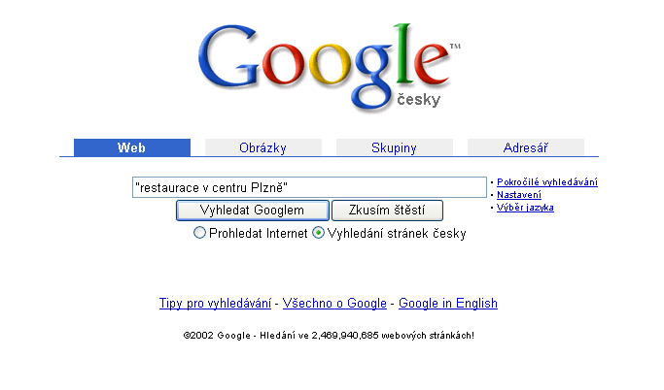
- chci najít stránky o filmech s Richardem Gerem, ale nesnáším Bruce Willise
- do okénka pro vyhledání zadáme text: film "Richard Gere" -"Bruce Willis"
- vyhledávač vyhledá všechny stránky, ve kterých se objeví slovo "film", spojení "Richard Gere" a ve kterých nebude spojení "Bruce Willis" (to zajistí znaménko mínus)
- chci prohledat všechny stránky pod doménou univerzity a zjistit, jestli se někde vyskytuje slovo "sex"
- do okénka pro vyhledání zadáme text: sex site:www.zcu.cz
- za klíčovým slovem "site:" uvádíme, pod kterou doménou chceme vyhledávat

Pokročilé vyhledávání (www.centrum.cz)
Režim pokročilého vyhledávání umožňuje hledaná slova libovolně kombinovat pomocí logických spojek a ovlivňovat tak třídění výsledků. Lze též omezovat vyhledávání podle dalších kritérií.
- chci najít stránku, na které se budou zároveň vyskytovat slova "mrkev" a zároveň slovo "bagr"
- do okénka pro vyhledávání zadáme text: "mrkev" AND "bagr"
- chci najít stránku, na které se vyskytuje slovo "mrkev", ale nevyskytuje slovo "tuřín"
- do okénka pro vyhledávání zadáme text: "mrkev" AND NOT "tuřín"
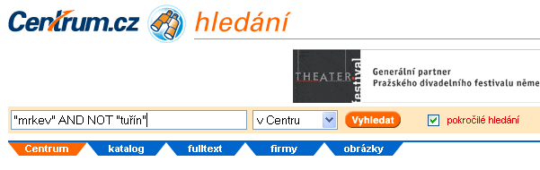

Důležité české stránky pro vyhledávání údajů
- jízdní řády vlaků a autobusů: www.idos.cz
- elektronický překladový slovník: slovnik.seznam.cz
- české soudnictví (výpisy z obchodního rejstříku): www.justice.cz
- telefonní čísla pevných linek ČT: ctel.iol.cz
- hledání v mapách: mapy.atlas.cz
- ...

Důležité stránky v rámci ZČU
- rezervace počítačů ve veřejných laboratořích: rezervace.zcu.cz
- univerzitní knihovna: knihovna.zcu.cz
- objednání obědů v menze Bory a Kollárova: menza.zcu.cz
- čtení a posílání elektronické pošty: webmail.zcu.cz
- studijní agenda: stag.zcu.cz
- ...

Důležité odkazy pro dámy
- Dáma.cz: www.dama.cz
- Časopis SPY: www.ispy.cz
- Žena: www.zena.cz
případně:
- Feminismus.cz: www.feminismus.cz

Cvičení - Základní síťové utility UNIXu

probrat:

- co je to UNIX, vlastnosti multiuzivatelsky atd.
- vzdaleny pristup, obrazek terminaly, server, textovy x graficky terminal,
vt100
- protokoly a programs pro vzdaleny pristup: telnet, ssh, rozdily
- zkouseli telnet na vzdaleny stroj, cetli si vtipy z bbsky
- ssh na satyr

- case sensitive
- souborovy system, zadne disky A: C:, 1 koren, "montovani"
- kde lezi jejich adresar? pwd
- zakladni prikazy ls, ls -la, cd, rozdil v cd vuci DOSu, vubec podobnosti
prikazu
- na ls -la strucne ukazat co jsou pristupova prava vlastnik,skupina,ostatni
- co znamena rwx
- roura, spojovani prikazu napr. ls -la | wc -l
- mkdir, rmdir, rm, rm * atd.
- add mc, jak spustit cernobile, barevne, nahraceni napr. F10 pomoci Esc 0
- pozor musi mit eng klavesnici a nejde to z numericke casti klavesnice
- pine a jak se ovlada, jen velmi strucne
- who, w vypis akt. uzivatelu, z jakeho terminalu, je tam videt posledni
prikaz
- dulezite !! passwd !! musi si tak umet zmenit heslo do ORIONu !!!!
- man, jenom aby vedeli system integrovane napovedy
- ping rozdily - jak ukoncit
- traceroute
- finger
- nslookup

Copyright Přemek Brada, 1996-2001

telnet, ssh
Programy pro terminálové přihlašování ke vzdáleným UNIXovým strojům. Hodí se např. pro čtení pošty na serveru satyr.zcu.cz (pokud máte konto na systému Orion) nebo k práci na libovolném jiném UNIXu, kam máte přístup.
Rozdíl mezi programy telnet a ssh (Secure Shell) je v zabezpečení -- zatímco při spojení pomocí telnetu jdou veškerá data po síti otevřená, ssh spojení je zašifrováno a třetí strany mají tedy jen malou šanci zjistit, co na vzdáleném stroji děláte. To je důležité např. při změně hesla, neboť jste-li přihlášeni pomocí telnetu, není pro studenty FAV a jiné zvídavé jedince problém vaše uživatelské jméno a heslo zjistit a pak se na vaše konto přihlásit.
Základní volání při práci z příkazové řádky: $ telnet jméno.stroje.doména respektive $ ssh jméno.stroje.doména. Při práci ve Windows je telnet k dispozici v nabídce Start | Programs | Accessories a ssh ve formě programu Tera Term v nabídce Start | Programs | TeraTerm . Pokud stroj existuje, vypíše se výzva k přihlášení (uživ. jméno, heslo). Někdy se ještě (už daný vzdálený server) zeptá na typ terminálu, u něhož pracujete; pokud není uvedena žádná implicitní nabídka a nejste si jisti, napište "vt100". Dál už pracujete v systému UNIX, včetně odhlášení pomocí příkazu exit nebo logout.

Příklad
<brada@proteus texty>$ telnet yoyo.zcu.cz
Trying 147.228.63.25...
Connected to yoyo.fav.zcu.cz.
Escape character is '^]'.
HP-UX yoyo A.09.05 A 9000/715 (ttys0)
login: brada
Password: [tady je zadané heslo, které se nezobrazuje]
Please wait...checking for disk quotas
(c) Lukas Petrlik, 1993
University of West Bohemia
Your mail is being forwarded to:
brada@kiv.zcu.cz
<brada@yoyo brada>$ [výzva příkazového řádku, ze které je možno spouštět programy]

Práce na UNIXu
Při práci na systémech UNIX je dobré znát základní příkazy, protože pro ovládání je mnohem více používána příkazová řádka (jako v DOSu bez Norton Commanderu). Nejužitečnější příkazy jsou:
- ls -- výpis obsahu adresáře (pozor, nefunguje dir !)
- cd xxx -- přechod do adresáře xxx; i jinak funguje jako v DOSu (např. cd ..)
samotné cd (bez názvu adresáře) přejde do vašeho domácího adresáře
- pwd -- vypíše aktuální adresář
- mkdir xxx -- vytvoří adresář xxx
- rmdir xxx -- smaže adresář (pouze pokud je prázdný)
- rm xxx -- smaže soubor xxx
- rm * -- smaže všechny soubory v adresáři
- cp xxx yyy -- zkopíruje soubor/adresář xxx do souboru/adresáře yyy
- mv xxx yyy -- přesune soubor/adresářxxx do souboru/adresáře yyy
- exit -- odhlášení ze systému (pokud jste přihlášeni přes telnet pod DOSem nebo Windows, může také uzavřít okno telnetu)
Pro praktickou práci se bude hodit
- mc -- více než náhrada Norton Commanderu (na Orionu po připojeníbalíku, tj. napřed je třeba zadat příkaz add mc)
který se ovládá v podstatě stejně jako Norton Commander. Pokud vám nefungují funkční klávesy (místo zobrazení souboru pomocí F3 se pouze vypíše zmatené ^[3 apod.) pak použijte kombinaci Esc+číslice jako náhradu Fčíslice -- např. Esc+0 je totéž jako F10 tj. ukončení mc .

ping
Používá se pro zjištění ("pinknutí"), zda je vybraný stroj "živý". Může se hodit např. pokud se vám nedaří připojit pomocí telnetu nebo www. Základní volání: $ ping jméno.stroje.doména např. $ ping yoyo.zcu.cz Pokud systém žije, ping odpoví buď yoyo.zcu.cz is alive nebo sérií řádek vypisovaných s cca jednovteřinovým intervalem, které je vhodné přerušit Ctrl-C. Pokud nežije nebo neexistuje, dlouhou dobu se nic neděje a pak je vypsáno chybové hlášení.
Není-li ping k dispozici ("ping: not found") a pracujete-li na UNIXovém stroji, zkuste $ /etc/ping a pokud ani to nepomůže, pak není ping na vašem stroji k dispozici.

Příklad
<brada@proteus texty>$ ping yoyo.zcu.cz
PING yoyo.fav.zcu.cz (147.228.63.25): 56 data bytes
64 bytes from 147.228.63.25: icmp_seq=0 ttl=255 time=2.5 ms
64 bytes from 147.228.63.25: icmp_seq=1 ttl=255 time=1.8 ms
--- yoyo.fav.zcu.cz ping statistics ---
2 packets transmitted, 2 packets received, 0% packet loss
round-trip min/avg/max = 1.8/2.1/2.5 ms
<brada@proteus texty>$

finger
Používá se pro zjištění, jací uživatelé pracují na vzdáleném stroji, nebo zda je tam konkrétní uživatel přihlášen ("finger" = prst, tedy "šťourání prstíkem na stroj"). Hodí se např. pokud chceme s někým povídat pomocí talk.
Základní volání (1): $ finger @jméno.stroje.doména nebo (2) $ finger uživatel@jméno.stroje.doména (např. finger brada@eryx1.zcu.cz ). V prvním případě se vypíše seznam právě přihlášených uživatelů, ve druhém informace o daném uživateli (pokud má na daném stroji konto).
Konkrétně: (1) pro každého přihlášeného: uživ.jméno, skuteč.jméno, kde+odkdy přihlášen, další info (2) - neexistuje-li: uživ.jméno, skutečné jméno = ??? - existuje-li, není přihlášen: různé informace jako uživ. a skut. jméno, místnost, domovský adresář + řádku říkající kdy a odkud se naposledy přihlásil ("Last login") - existuje, je přihlášen: podobné informace + řádka říkající odkdy a odkud je přihlášen ("On since").
Není-li finger k dispozici ("finger: not found") a pracujete-li na UNIXovém stroji, zkuste $ /usr/bin/finger a pokud ani to nepomůže, pak není finger na vašem stroji k dispozici.

Příklad
<brada@proteus texty>$ finger @proteus.fav.zcu.cz
[proteus.fav.zcu.cz]
Login Name Tty Idle Login Time Office Office Phone
brada Premek Tim Brada *p1 Nov 2 09:40 (am119p12-pf.fpr.zcu.cz)
<brada@proteus texty>$
<brada@proteus texty>$ finger brada@proteus.fav.zcu.cz
[proteus.fav.zcu.cz]
Login: brada Name: Premek Tim Brada
Directory: /home/brada Shell: /bin/bash
Office: K409
On since Tue Nov 2 09:40 (CET) on ttyp1 from am119p12-pf.fpr.zcu.cz (messages o
ff)
New mail received Tue Nov 2 10:39 1999 (CET)
Unread since Tue Nov 2 10:26 1999 (CET)
No Plan.
<brada@proteus texty>$

traceroute
Používá se k zjištění cesty, kterou se prodírají pakety sítí k danému stroji ("trasuj cestu"). Hodí se např. když přenos web stránky trvá nesnesitelně dlouho nebo má výkyvy, a vy jste zvědaví kde se to zdržuje.
Příkaz nebývá standardně k dipozici. Základní volání: $ traceroute jméno.stroje.doména. Pokud stroj existuje, začne vypisovat řádky informující, přes jaké servery vede k danému stroji cesta a jak dlouho jednotlivé skoky mezi nimi trvají. Přesný formát je: N JMENO IP HOP1 HOP2 HOP3 kde N ... pořadové číslo skoku JMENO ... název mezilehlého uzlu IP ... jeho IP adresa HOPx ... trvání skoku (buď ve tvaru XXX ms, nebo * pokud vytikal timeout)

Cvičení - ftp (File Transfer Protocol)
Copyright Přemek Brada, 2001

ftp je protokol, a také program, pro přenos souborů po Internetu. Jméno je zkratkou názvu protokolu "File Transfer Protocol". Hodí se k přetahování souborů různého typu ze světa nebo z vedlejšího UNIXového počítače na váš počítač -- např. pokud chcete publikovat vaše stránky na veřejném WWW serveru typu Seznam. Program ftp lze spustit na všech UNIXech a také na příkazové řádce (MS-DOS Prompt) ve Windows.
Pro použití ftp se na server vždy musíte přihlásit (podobně jako při vzdáleném přihlašování pomocí telnet/ssh). Jsou dvě možnosti: anonymní ftp -- vzdálený server poskytuje volně software a texty. V tomto případě se jako jméno používá "anonymous" nebo "ftp" a jako heslo vaše emailová adresu. neanonymní ftp -- ze stroje, na kterém máte UNIXové konto. V tomto případě se pro přihlášení používá vaše standardní uživ. jméno a heslo.

Řádkový ftp klient
Základní volání: $ ftp jméno.stroje.doména. Pokud stroj existuje, program vypíše výzvu na uživ. jméno a heslo. Pokud proběhlo přihlášení v pořádku, klient zobrazuje výzvu ftp> a za ní můžete zadávat příkazy.
Základní příkazy:
- Odhlášení: bye nebo quit.
- Výpis adresáře na serveru: dir
Zobrazení názvu aktuálního adresáře na serveru: pwd
- Změna adresáře na serveru: cd jménoadresáře
Vytvoření adresáře na serveru: mkdir jménoadresáře
Smazání adresáře: rmdir jménoadresáře
- Změna adresáře na lokálním disku: lcd jménoadresáře
- Přenesení souboru ze serveru na lokální disk: get jménosouboru
-- soubor se uloží do toho adresáře, ve kterém jste byli při spuštění programu ftp.
- Přenesení souboru z lokálního disku na server: put jménosouboru
-- soubor jménosouboru musí být v adresáři, ve kterém jste byli při spuštění programu ftp.
- Přepínání režimu pro přenos souborů:
bin -- následují přenosy binárních souborů (obrázky apod., přípony .gif, .jpg, .doc),
asc -- následují přenosy textových souborů (přípony .txt, .html)
- Smazání souboru: del jménosouboru

Příklad ftp relace:
<brada@proteus texty>$ ftp eryx.zcu.cz
Connected to eryx.zcu.cz.
220 eryx1.zcu.cz FTP server (Version 5.60) ready.
Name (eryx.zcu.cz:brada): brada
331 Password required for brada.
Password: *** zadané heslo se nezobrazuje ***
230 User brada logged in.
Remote system type is UNIX.
Using binary mode to transfer files.
ftp> pwd *** v jakém jsme adresáři? ***
257 "/afs/zcu.cz/users/b/brada/home" is current directory.
ftp> cd ../public
250 CWD command successful.
ftp> dir *** výpis obsahu adresáře ../public ***
200 PORT command successful.
150 Opening ASCII mode data connection for /bin/ls.
total 102
-rw----r-- 1 brada users 88681 Nov 1 10:50 bookmarks.html
-rw----r-- 1 brada users 490 May 6 18:27 index.html
drwxr-xr-x 2 brada users 2048 Nov 1 10:25 test-adresar
*** pokud je prvním znakem na řádce pomlčka (-), jedná se o soubor ***
*** pokud je prvním znakem "d", jedná se o adresář ***
226 Transfer complete.
ftp> asc
200 Type set to A.
ftp> put WWW.html *** uložení WWW.html v textovém režimu ***
local: WWW.html remote: WWW.html
200 PORT command successful.
150 Opening ASCII mode data connection for WWW.html.
226 Transfer complete.
3102 bytes sent in 0.01 secs (481.8 kB/s)
ftp> bin
200 Type set to I.
ftp> put WWW.gif *** uložení WWW.gif v binárním režimu ***
local: WWW.gif remote: WWW.gif
200 PORT command successful.
150 Opening BINARY mode data connection for WWW.html.
226 Transfer complete.
2998 bytes sent in 0.00 secs (3623.4 kB/s)
ftp> del old.html *** smazání old.html ***
250 DELE command successful.
ftp> get index.html *** stažení index.html ***
local: index.html remote: index.html
200 PORT command successful.
150 Opening BINARY mode data connection for index.html (48 bytes).
226 Transfer complete.
48 bytes received in 0.04 secs (1.2 kB/s)
ftp> bye *** odhlášení z ftp serveru, konec relace ***
221 Goodbye.
<brada@proteus texty>$

Grafický ftp klient -- Windows Commander
- Spuštění ftp
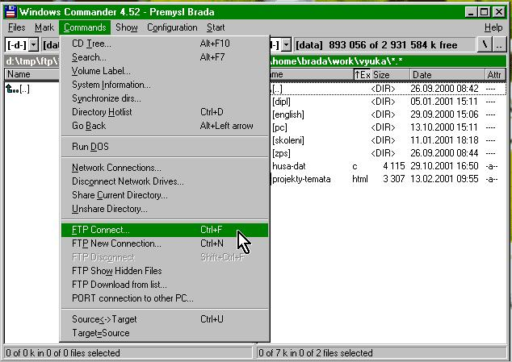
- Vytvoření ftp kontaktu
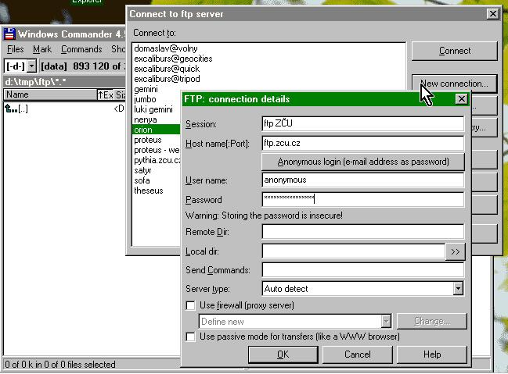
- Otevření spojení
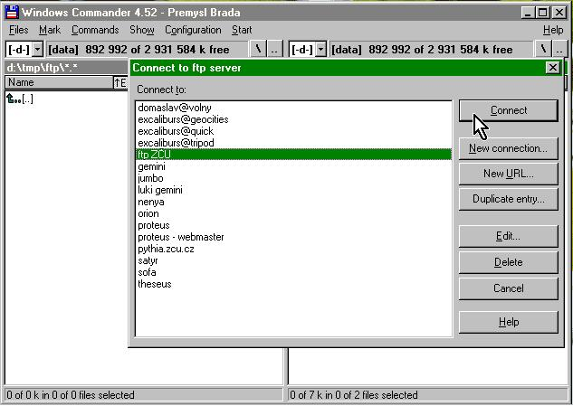
- Procházení adresáři
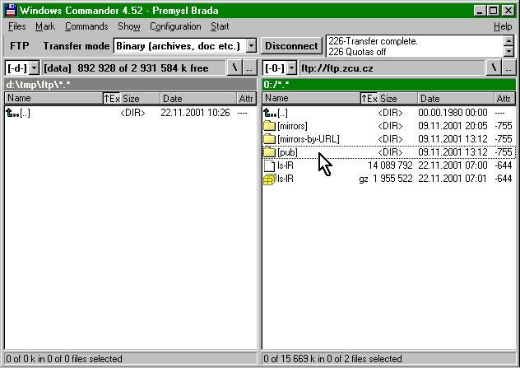
- Výběr módu přenosu
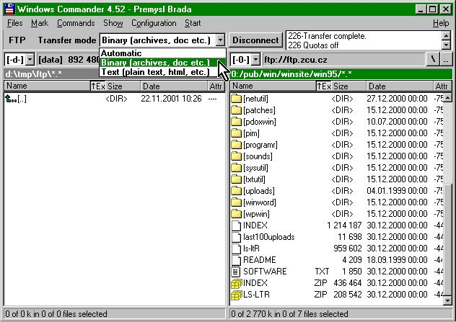
- Download souboru
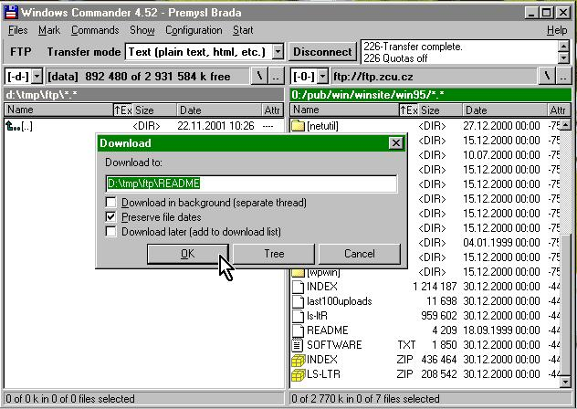
- Odpojení od serveru
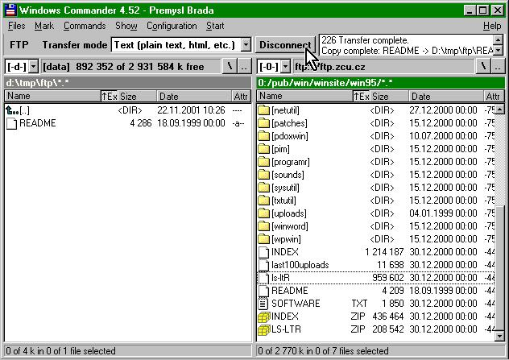

Cvičení - Tvorba WWW stránek

Teoretický základ (co je HTML, HTTP, hyperlink)
WWW stránky jsou psány v jazyce HTML. Při zobrazování stránek komunikuje prohlížeč klienta s www serverem pomocí HTTP protokolu.
Příklad klientského prohlížeče - Netscape Navigator, MS Internet Explorer
Příklad www serveru - Apache, Internet Information Server
HTML stránky jsou obvykle soubory s příponou .html, .htm, .php, .asp
Obrázky na www stránkách mají přípony .gif, .jpg, .png
Adresa URL: protokol, jméno stroje, cesta k souboru, soubor - http://home.zcu.cz/~pesicka/zps/
Co HTML jazyk umožnuje:
- formátovat text (normální písmo, tučné, kurzíva, odstavce, ...)
- vkládat obrázky
- definovat odkazy na další stránky
- tabulky, obrázek na pozadí, zvuk na pozadí atd.
- vkládání skriptů, kaskádové styly atd.
Hyperlink (odkaz) - odkaz z dané stránky na jinou, resp. na jiný informační zdroj, který se může nacházet na stejném serveru anebo také na opačném konci planety.

Ruční tvorba www stránek
WWW stránka je vlastně obyčejná stránka textu, doplněná určitými značkami. Značky moho být buď párové nebo nepárové. Značky jsou uvozeny znaky <>, párová značka má tvar <znacka> ... </znacka>.
Celý dokument se skládá z hlavičky a těla dokumentu.
Celý dokument je uvozen značkami <HTML> ... </HTML>.
Sekce hlavičky je označena <HEAD> ... </HEAD> a obsahuje např. titulek www stránky.
Sekce těla dokumentu je ohraničena <BODY>... </BODY> a obsahuje text stránky.
Výuka jazyka HTML - výborná příručka popisující základní elementy HTML (bohužel pouze pro HTML verze 3.2)

Stručný přehled základních značek:
zdrojový kód | výsledek
normální text s libovolným počtem mezer a  libovolnými konci  řádků | normální text s libovolným počtem mezer a libovolnými konci řádků
<B>tučné písmo</B> | tučné písmo
<I>kurzíva</I> | kurzíva
<H1>Nadpis 1. úrovně</H1> | Nadpis 1. úrovně
<H2>Nadpis 2. úrovně</H2> | Nadpis 2. úrovně
tvrdé zalomení<BR>řádky | tvrdé zalomení  řádky
<P>odstavec 1</P><P>odstavec 2</P> | odstavec 1  odstavec 2
oddělovací<hr>čára | oddělovací  čára
odkaz na stránku na jiném serveru (absolutní URL)  studuji na <A HREF="http://www.zcu.cz">Západočeské Univerzitě v Plzni</A>. | studuji na Západočeské Univerzitě v Plzni.
odkaz na stránku ve stejném adresáři (relativní URL)  a také doporučuji prostudovat <A HREF="popis.html">další informace</A> | a také doporučují prostudovat další informace
odkaz v rámci jedné stránky  <A HREF="#nejaky_retezec">odkaz</A> (místo ze kterého chceme skočit) vytvoříme jako nornální značku a jako url uvedeme znak # následovaný jménem kotvy  ...  kotvu (místo kam chceme skočit) označíme opět pomocí značky A, ale s atributem NAME <A NAME="nejaky_retezec"></A> jež obsahuje jmeno kotvy. | odkaz (místo ze kterého chceme skočit) vytvoříme jako nornální značku a jako url uvedeme znak # následovaný jménem kotvy  ...  kotvu (místo kam chceme skočit) označíme opět pomocí značky A, ale s atributem NAME jež obsahuje jmeno kotvy.
odkaz na e-mail  Muzete poslat mail <A HREF="mailto:pepa.vomacka@email.cz">Pepovi Vomackovi</A> | Muzete poslat mail Pepovi Vomackovi
vložení obrázku  a takto <IMG SRC="images/printer.png" ALT="Tiskárna"> vypadá ikonka tiskárny v Linuxu | a takto vypadá ikonka tiskárny v Linuxu
nečíslovaný seznam  <UL>  <LI>jedna položka</LI>  <LI>další položka</LI>  </UL> | - jedna položka  - další položka
číslovaný seznam (jako číslovaný,ale <OL> místo <UL>)  <OL>  <LI>jedna položka</LI>  <LI>další položka</LI>  </OL> | - jedna položka  - další položka
tabulky ... element <TR> ohraničuje řádek, <TD> sloupec  <TABLE BORDER="1">  <TR>  <TH>1.sloupec</TH>  <TH>2. sloupec</TH>  </TR>  <TR>  <TD>1. radek 1. sloupec</TD>  <TD>1. radek 2. sloupec</TD>  </TR>  <TR>  <TD>1. radek 1. sloupec</TD>  <TD>1. radek 2. sloupec</TD>  </TR>  <TR>  <TD>3. radek 1. sloupec</TD>  <TD>3. radek 2. sloupec</TD>  </TR>  </TABLE>
  1. sloupec | 2. sloupec
  1. radek 1. sloupec | 1. radek 2. sloupec
  1. radek 1. sloupec | 1. radek 2. sloupec
  3. radek 1. sloupec | 3. radek 2. sloupec

První "ručně" psaná stránka
Spusťte program notepad (Start->Run->notepad) a překopírujte myší následující jednoduchou stránku. Tuto stránku dále uložte na disk jako H:\public\1pokus1.htm
Pomocí Netscape Navigatoru si prohlédněte danou stránku a zkuste v ní provést nějaké úpravy dle výše uvedených základních elementů HTML, změněnou stránku znovu uložte, a zvolte Reload na vašem prohlížeči, tak aby se vám změněná stránka zobrazila na obrazovce.
<!DOCTYPE HTML PUBLIC "-//W3C//DTD HTML 4.01 Transitional//EN">
<HTML>
<HEAD>
<META HTTP-EQUIV="Content-Type" CONTENT="text/html; charset=windows-1250">
<TITLE>Title</TITLE>
</HEAD>

<BODY>

tělo dokumentu.....

</BODY>
</HTML>
První řádka (<!DOCTYPE HTML ....) říká, že toto je HTML dokument ve verzi 4.01 Transitional. Pozor! tato řádka jako jediná je Case-Sensitive - záleží na velikosti písmen.
Dále již následuje HTML dokument uzavřený do značek <HTML> a </HTML>. Každý html dokument obsahuje povinně hlavičku a tělo dokumentu. Hlavička (označená značkami <HEAD> a </HEAD>) obsahuje popis tohoto dokumentu - například povinný titulek této stránky (značka TITLE) a dále volitelně například značku META, pomocí jejichž atributů můžeme specifikovat další údaje, například:
- jméno autora stránek
např.: <meta NAME="Author" CONTENT="Josef Masek">
- klíčová slova podle kterých budou stránky vyhledávány
např.: <meta NAME="keywords" CONTENT="ZPS, zaklady pocitacovych siti">
- a pro nás (čechy) důležité určení kódování češtiny
Při editaci v M$ Widows: <META HTTP-EQUIV="Content-Type" CONTENT="text/html; charset=windows-1250">
Při editaci v OS typu UNIX máme jiný druh kódování češtiny (iso-8859-2), takže výsledná řádka bude vypadat:
<meta HTTP-EQUIV="Content-Type" CONTENT="text/html; charset=iso-8859-2">

Validace (kontrola syntaxe) jazyka HTML
Validní HTML dokument splňuje požadavky na syntaxi jazyka HTML - obsahuje pouze povolené značky s povolenými atributy a to ve správném pořadí, neobsahuje křížící se značky, obsahuje počáteční i koncové značky, ...
I když většina prohlížečů zobrazí i nevalidní stránky (HTML kód), pouze u validních HTML stránek máte jistotu, že budou zobrazeny všemi prohlížeči a to i v budoucnosti.
K validaci HTML (a XHTML) můžete použít buď klasický program (který je nutno nahrát a nainstalovat), nebo webový validátor na stránkách konsorcia W3C který je k dispozici na adrese http://validator.w3.org.

Příklad HTML kódu s odkazem na validátor (nezapomeňte stáhnout a uložit obrázek valid-html401.png).
<A HREF="http://validator.w3.org/check/referer">
<IMG SRC="valid-html401.png" BORDER="0" ALT="Valid HTML 4.01!">
</A>
Pozn.: ještě samozřejmě musíme stáhnout a uložit obrázek do stejného adresáře jako je HTML stránka, případně můžeme použít ikonku zobrazovanou přímo z w3c (SRC="http://www.w3.org/Icons/valid-html401")

Publikování HTML v prostředí ZČU/Orion
Každý uživatel sítě WEBnet může velmi snadno publikovat svá data prostřednitvím WWW. Jedinou podmínkou je nakopírování těchto dat do adresáře public ve vašem domovském adresáři (v OrioNT je to H:\public, v Orion Linuxu je to ~/../public). Tento adresář je poté přístupný na adrese http://home.zcu.cz/~VASE_UZIVATELSKE_JMENO/.
Další dokumentaci o WWW v síti WEBnet lze nalézt na adrese http://home.zcu.cz/www/

Použití editoru stránek
Použití Netscape Composeru pro tvorbu www stránek - základní text pro vytváření stránek.
- Nejprve budeme stránky vytvářet lokálně a ukládat je na pevný disk
- Až posledním krokem bude publikování stránek na Internetu
Pro vytváření stránek použijeme adresář H:\public\
- Vytvořte jednoduchou stránku pokus2.html obsahující titulek stránky, několik úrovní nadpisů, tučný text, kurzívu
několik odstavců
- Doplňte stránku odkazem na http://www.idnes.cz
- Podívejte se na HTML kód stránky
- Vložte na stránku nějaký obrázek, který si předtím uložíte do adresáře H:\public\
(Ukládání obrázku: v prohlížeči pravé tlačítko myši nad obrázkem, save image as..)
- Zkuste vytvořit několik stránek navzájem provázaných odkazy mezi sebou.

